KiVa_ITALIA:
Programma per la prevenzione e il contrasto al bullismo nelle regioni italiane
Grazie al finanziamento ottenuto dalla partecipazione al bando promosso dal MIUR e previsto dal “Piano nazionale per la prevenzione dei fenomeni di bullismo e cyber bullismo” art. 2 DM 741/2019, EbiCo, Spin Off universitario dell’Università degli Studi di Firenze, in collaborazione con l’Istituto “Pertini di Lucca”, istituto capofila del progetto, e con il Dipartimento di Formazione, Lingue, Intercultura, Letterature e Psicologia dell’università di Firenze, si occuperà di implementare il programma di prevenzione e contrasto al bullismo “KiVa” coinvolgendo 6 regioni italiane.

IL PROGRAMMA “KIVA”

Il programma KiVa è un programma volto alla prevenzione e al contrasto del bullismo, ideato dall’Università di Turku in Finlandia. Il KiVa è stato sviluppato sulla base di un modello teorico di spiegazione del bullismo centrato sui ruoli dei partecipanti e ha un’attenzione prevalente sul gruppo classe e sul potenziale coinvolgimento dei bambini che spesso sono spettatori del fenomeno e non riescono a intervenire per far smettere le prepotenze. Gli studi sulla valutazione di diversi modelli di intervento contro il bullismo in tutto il mondo hanno dimostrato un’efficacia media del 20-25%. Questo programma risulta essere di gran lunga quello più efficace dimostrando una capacità di riduzione del bullismo fino al 50%. I risultati della valutazione di efficacia del programma KiVa nell’a.s. 2013-2014 in Toscana hanno mostrato consistenti prove di efficacia del programma anche in Italia. Le caratteristiche del programma che lo rendono oggi interessante rispetto ad altri percorsi di intervento per la stessa fascia di età sono:
1) la valorizzazione degli insegnanti come professionisti che, a partire da una formazione iniziale, sono in grado di prevenire ed intervenire sul problema in modo efficace rendendo la scuola un luogo sicuro e una comunità accogliente per tutti i bambini;
2) la coerenza con il modello scientifico di lettura del fenomeno. Il programma presenta un’analisi del fenomeno che evidenzia il ruolo del gruppo-classe e degli osservatori come potenziale risorsa per promuovere comportamenti di aiuto e atteggiamenti antibullismo tra bambini.
3) l’evidenza empirica, l’essersi cioè dimostrato un programma efficace a ridurre il fenomeno. Sono molteplici gli studi condotti da diverse nazioni che hanno evidenziato l’efficacia di questo approccio anche con sperimentazioni su larga scala e con un livello di implementazione variabile e differenziato.
4) la presenza di materiale di facile uso: manuali didattici per insegnanti per la conduzione delle azioni universali e indicate, schede didattiche, guida per genitori inclusi nel programma.
Il programma prevede due linee di intervento:
- le azioni universali, rivolte in particolar modo agli studenti. Si tratta di 9 lezioni che vengono condotte con tutti gli studenti delle classi coinvolte. Le lezioni, ampiamente descritte nel manuale KiVa, sono condotte dagli insegnanti precedentemente formati e utilizzano strategie quali video, letture, attività di role play. Molta enfasi viene posta sul ruolo del gruppo e dei compagni nel promuovere strategie di supporto per la vittima e potenziare le abilità e i comportamenti di risoluzione del problema. Il lavoro degli insegnanti nel corso dell’anno scolastico viene supervisionato dai trainers certificati che hanno condotto la formazione iniziale attraverso incontri in cui si valuta il percorso in itinere, si affrontano eventuali difficoltà e si progettano insieme le lezioni future.
- Le azioni indicate prevedono interventi mirati nei casi di bullismo che vengono segnalati all’interno della scuola mediante l’attivazione in ogni scuola di un team di persone formate, insegnanti e personale ATA, che possono intervenire per mediare situazioni di potenziale difficoltà secondo quanto previsto dal protocollo KiVa.

L’organizzazione e le fasi del progetto

Le regioni E I PARTECIPANTI
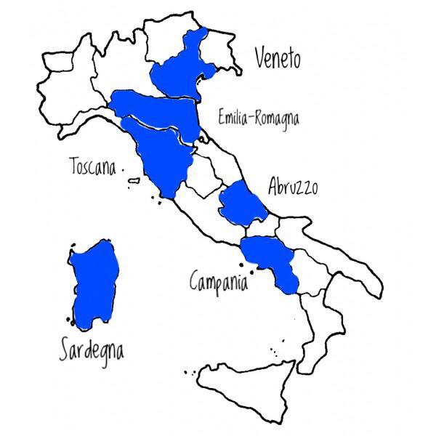
VENETO
PADOVA
ROVIGO

SARDEGNA
NUORO
CAGLIARI O OGLIASTRA

TOSCANA
FIRENZE
PRATO
ABRUZZO
TERAMO

CAMPANIA
SALERNO

EMILIA ROMAGNA

In ogni regione saranno coinvolte 6 scuole KiVa, per un totale di 36 scuole. In ogni regione le 6 scuole KiVa saranno divise a coppie. Ciascuna coppia di scuole, con i suoi docenti KiVa, condividerà i momenti della formazione e di supervisione.
Ogni scuola parteciperà con 6 classi KiVa scelte tra le 4^ e le 5^ delle scuole primarie, per un totale di 216 classi e circa 5000 studenti.
Per ogni classe KiVa parteciperanno al progetto due docenti, per un totale complessivo di 432 docenti.
Alle fasi di formazione e supervisione previste dal progetto parteciperà anche il referente del bullismo e cyberbullismo della scuola.

TEMPISTICHE E ORGANIZZAZIONE DELLe fasi del PROGRAMMA
Considerando l’emergenza Covid-19 che l’Istituzione scolastica, e noi tutti, ci troviamo a dover fronteggiare, alcune azioni previste dal programma KiVa sono state riadattate per permettere la realizzazione del progetto stesso.
Nei mesi di giugno/luglio 2020 sara erogato il primo incontro di formazione in modalità online. Un incontro della durata di 4 ore destinato al gruppo di 26 docenti KiVa provenienti da due scuole KiVa e dai loro referenti del bullismo e cyberbullismo. Durante queste prime ore saranno fornite le informazioni di carattere teorico circa il fenomeno del bullismo, le sue caratteristiche, il programma KiVa e la sua struttura, le azioni previste dal progetto presentando sia la componente di prevenzione universale sia la componente di prevenzione indicata. L’incontro anche se in modalità online manterrà il carattere interattivo con l’intento di promuovere, anche se a distanza, la partecipazione e la motivazione dei docenti.
Nei mesi di settembre/ottobre 2020 sarà calendarizzato il secondo incontro di formazione in presenza (se l’emergenza Covid-19 lo permetterà). Un incontro della durata di 4 ore destinato al gruppo di docenti che avrà partecipato al primo incontro. Questa seconda lezione, nella versione in presenza, prevederà le attività esperenziali e laboratoriali utili ad approfondire le tematiche affrontate nel primo incontro e a fornire le indicazioni operative circa l’implementazione delle lezioni KiVa con gli studenti e circa il protocollo KiVa per la gestione dei casi di bullismo segnalati da parte del team per le emergenze (team KiVA).
Durante l’anno scolastico inoltre saranno previsti tre incontri di supervisione per ciascuno dei tre gruppi di lavoro KiVa in ogni regione, tali incontri potranno essere svolti in modalità online o in presenza in base alle esigenze del particolre momento che staremo vivendo.

Cosa viene richiesto alla scuola KiVa?
Ogni scuola KiVa dovrà quindi
- SCEGLIERE 6 CLASSI TRA LE 4^ E 5^ DELLA SCUOLA PRIMARIA CHE SARANNO LE CLASSI KIVA
- SELEZIONARE DUE DOCENTI PER OGNI CLASSE KIVA, MOTIVATI A FREQUENTARE LA FORMAZIONE E A PRENDERSI L’IMPEGNO DI REALIZZARE IL PROGETTO KIVA DURANTE L’ANNO SCOLASTICO 2020-2021. La formazione verrà realizzata tra giugno e ottobre 2020 per questo chiediamo che la scelta venga fatta coinvolgendo i docenti di ruolo o comunque i docenti che saranno sicuramente presenti sulle classi il prossimo anno scolastico.
- PREVEDERE LA PARTECIPAZIONE DEL/DEI DOCENTE/I REFERENTE/I DEL BULLISMO DELLA SCUOLA ALLE FASI DI FORMAZIONE E SUPERVISIONE

Cosa viene richiesto ai docenti KiVa?
- PARTECIPARE ALLA FORMAZIONE DI 8 ORE: all’incontro online nei mesi di giugno/luglio 2020 e all’incontro in presenza (se sarà possibile) nei mesi di settembre/ottobre 2020 in una sede definita.
- SOMMINISTRARE IL QUESTIONARIO NELLA LORO CLASSE KIVA PER LA RILEVAZIONE INIZIALE DEI DATI. Tra la fine del mese di Ottobre 2020 e l’inizio del mese di Novembre 2020 verrà svolto un QUESTIONARIO DI 1 ORA CIASCUNO IN OGNI CLASSE. Saranno forniti alle scuole gli strumenti necessari affinché possano condurre una prima rilevazione dati riguardo al fenomeno, prima dell’inizio del percorso KiVa.
- REALIZZARE LE LEZIONI KIVA IN CLASSE. A partire dal mese di Novembre 2020, dopo la rilevazione dati nelle classi, i docenti KiVa inizieranno le attività con i bambini. Il percorso KiVa prevede 9 lezioni, tale percorso, vista la situazione emergenziale che i docenti e i bambini si troveranno a vivere, verrà da noi riadattato in modo da permettere la realizzazione delle attività sia nella modalità in presenza che nella modalità online.
- PARTECIPARE AGLI INCONTRI DI SUPERVISIONE. A partire dal mese di Novembre 2020, e fino al mese di Aprile - Maggio 2021, verranno svolti TRE INCONTRI DI SUPERVISIONE che in base alle possibilità dettate dallo specifico momento che staremo vivendo saranno svolti in presenza o online.
- SOMMINISTRARE IL QUESTIONARIO NELLA LORO CLASSE KIVA PER LA RILEVAZIONE FINALE DEI DATI. Alla fine del mese di Maggio 2021 verrà svolto un QUESTIONARIO DI 1 ORA CIASCUNO IN OGNI CLASSE. Saranno forniti alle scuole gli strumenti necessari affinché possano condurre la rilevazione finale.
- ALCUNI DOCENTI (3/4 PER OGNI SCUOLA) FARANNO PARTE DEL TEAM KIVA PER LE EMERGENZE. Tra la fine del mese di Ottobre 2020 e l’inizio del mese di Novembre 2020 potrà iniziare l’attività anche il “Team KiVa” che si sarà costituito dopo la formazione iniziale e che si occuperà di mettere in atto il protocollo d’azione previsto per la valutazione e gestione dei casi di bullismo che verranno segnalati.

